•۰• ملفـات صوت mp3 لمـادة الإستماع والاستيعـاب •۰•

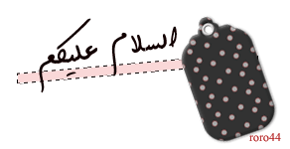
هذه روابط جميع الملفات الصوتيات الخاصة بمادة الإستماع و الاستيعـاب ( (mp3
Chapter 1
http://highered.mcgraw-hill.com/site.../Chapter_1.zip
Chapter 2
http://highered.mcgraw-hill.com/site.../Chapter_1.zip
Chapter 3
http://highered.mcgraw-hill.com/site.../Chapter_1.zip
Chapter 4
http://highered.mcgraw-hill.com/site.../Chapter_1.zip
Chapter 5
http://highered.mcgraw-hill.com/site.../Chapter_1.zip
Chapter 6
http://highered.mcgraw-hill.com/site.../Chapter_1.zip
برنامج Free Download Manager
http://files2.freedownloadmanager.org/fdminst.exe
للأمــانــه منقول للإستفـادهـ .. ^^
